علیرضا محمدی

400121041

تمرین اول درس مباحث ویژه

**شرح تمرین:**

برنامه‌ای به کمک copilot در vscode بنویسید که نقشه آسیا را بکشد و نقشه ایران را پررنگ کند

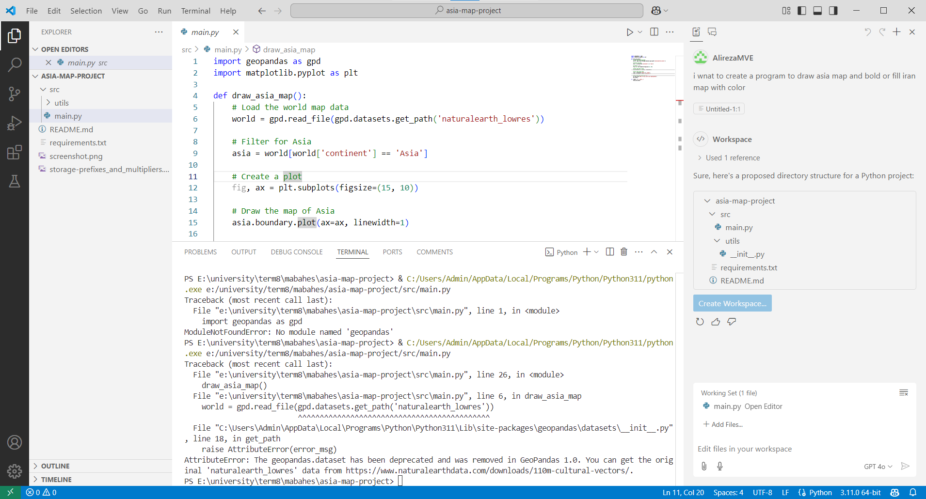

کوپایلت را فعال کردیم و نحوه کارکرد برنامه مورد نظر را شرح دادیم و کوپایلت پروژه مورد نظر را ساخت. در ادامه کو پایلت از کتابخانه های matplotlib.pyplot و geopandas استفاده کرد در برنامه.

import geopandas as gpd

import matplotlib.pyplot as plt

import os

import requests

def draw_asia_map(shapefile_path):

    """Draw the map of Asia with Iran highlighted."""

    if not os.path.exists(shapefile_path):

        raise FileNotFoundError(f"Shapefile not found: {shapefile_path}")

    try:

        # Load the world map data

        world = gpd.read_file(shapefile_path)

    except Exception as e:

        raise RuntimeError(f"Error reading shapefile: {e}")

    # Inspect the columns of the shapefile

    print("Columns in the shapefile:", world.columns)

    # List of Asian countries

    asian_countries = [

        'Afghanistan', 'Armenia', 'Azerbaijan', 'Bahrain', 'Bangladesh', 'Bhutan',

        'Brunei', 'Cambodia', 'China', 'Cyprus', 'Georgia', 'India', 'Indonesia',

        'Iran', 'Iraq', 'Israel', 'Japan', 'Jordan', 'Kazakhstan', 'Kuwait',

        'Kyrgyzstan', 'Laos', 'Lebanon', 'Malaysia', 'Maldives', 'Mongolia',

        'Myanmar', 'Nepal', 'North Korea', 'Oman', 'Pakistan', 'Palestine',

        'Philippines', 'Qatar', 'Saudi Arabia', 'Singapore', 'South Korea',

        'Sri Lanka', 'Syria', 'Tajikistan', 'Thailand', 'Timor-Leste', 'Turkey',

        'Turkmenistan', 'United Arab Emirates', 'Uzbekistan', 'Vietnam', 'Yemen'

    ]

    # Filter for Asia

    asia = world[world['ADMIN'].isin(asian_countries)]

    # Create a plot

    fig, ax = plt.subplots(figsize=(15, 10))

    # Draw the map of Asia

    asia.plot(ax=ax, color='white', edgecolor='black')

    # Highlight Iran

    iran = asia[asia['ADMIN'] == 'Iran']

    iran.plot(ax=ax, color='lightgreen', edgecolor='red', linewidth=2)

    # Set title and show the plot

    ax.set_title('Map of Asia with Iran Highlighted')

    plt.show()

if __name__ == "__main__":

    shapefile_path = 'E:/university/term8/mabahes/asia-map-project/data/ne_110m_admin_0_countries.shp'

    try:

        draw_asia_map(shapefile_path)

    except Exception as e:

        print(f"An error occurred: {e}")

ما از دیتابیس گرفته شده از سایت natural earth فیلتر یا ساختار قاره را بهمراه کشورها به صورت ماتریس گرفته و با استفاده از تابع plot آن را می‌کشیم. سپس در میان کشورهای آسیا می‌گردد و ایران را پیدا کرده و حوزه آن را بر روی خروجی مشخص می‌کند.

    # Highlight Iran

    iran = asia[asia['ADMIN'] == 'Iran']

    iran.plot(ax=ax, color='lightgreen', edgecolor='red', linewidth=2)

